海洋知識試題填寫說明：
請依表格內容格式填寫，年段可複選。
題目請依媒材內容出題，媒材形式可為一篇短文、一張圖像(照片、漫畫、海報等等)、影音(限Youtube)三種，影音僅限Youtube分享連結，請直接填寫分享連結即可。
如果一個媒材為對應到多題目的題組，請自行複製增加題目表格，一個題組最多三個題目。
請務必註明出處，自編或是引用，引用請附上來源。
Youtube設定開始時間，點擊分享按鈕，並於下方設定開始播放時間。
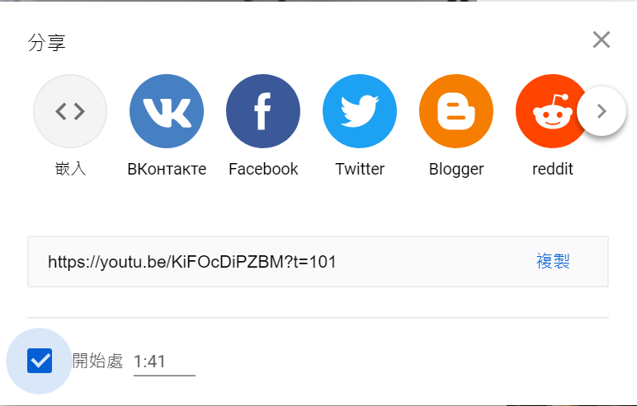

出題者 | 江佩潔 |  | 服務單位 | 基隆市安樂區西定國民小學
學習主題 | □海洋休閒 □海洋社會 ■海洋文化  □海洋科學與技術 □海洋資源與永續
適用年段 | □低 ■中 □高 □國中 □高中
類型 | ■文章 □圖像 □影音(限Youtube連結)
媒材 | 臺灣四面環海，人類對海洋的印像是充滿神秘且有具有危險性，因此人類為了生活自然的發展出和海洋有關信仰。然而，媽祖信仰最跟海洋有相關。基隆慶安宮，又稱「雞籠媽祖宮」，建於乾隆四十五年於牛稠港，位於台灣基隆市忠二路，是一座道教廟宇，是基隆最古老的廟宇之一；主奉媽祖，故另別稱為「基隆媽」。廟內的龍柱雕刻精美、手法樸拙渾厚的廟前石獅、磁砌的廟牆，義大利石砌的內牆等建築十分典雅，而每年的七月中元祭與三月的媽祖生是慶安宮的年度盛事。  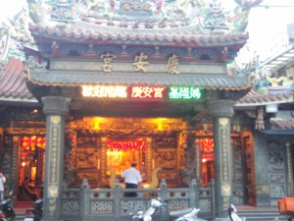
出處 | □自編 | ■引用 http://meda.ntou.edu.tw/mpedia/?t=1&i=0244
※下列題目格式可依出題所需,如果一個媒材為對應到多題目的題組，請自行複製增加題目表格，一個題組最多三個題目
題目 |  | 請問，媽祖信仰為何跟海洋文化有關係？
選項 | A  相傳媽祖生前居住在海島，知水性，善御舟，死後成神，故受沿海地區民眾敬崇。 |  | B  相傳媽祖為海龍為之女。
 | C  相傳媽祖生前為史上第一個女船員。 |  | D  相傳媽祖為第一個橫跨日月潭的女泳者。
答案 | Ａ
※ 授權說明：此題組將授權給基隆市海洋教育於教學上使用，不得為商業營利用途。

